Билет № 24

1)Интервал между событиями в СТО. Инвариантность интервала.

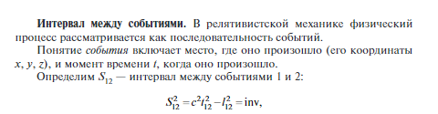

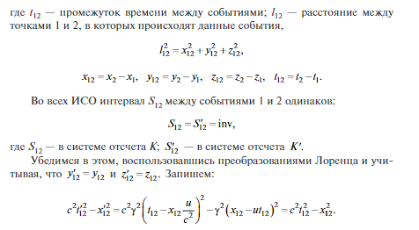

Преобразования лоренца: (со штрихом – подвижная система)

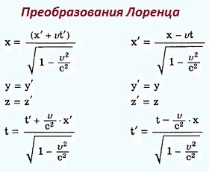

2) Сложение гармонических колебаний одинакового направления близких(Но не равных) частот. Биения.

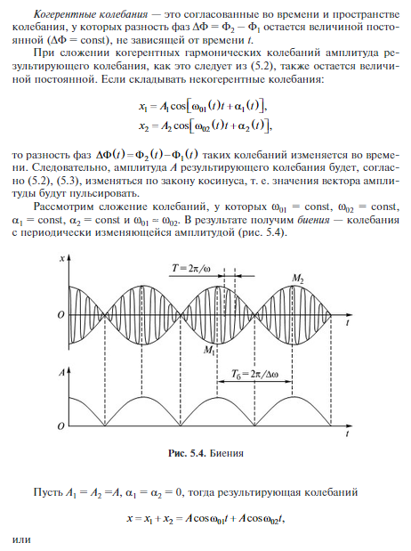

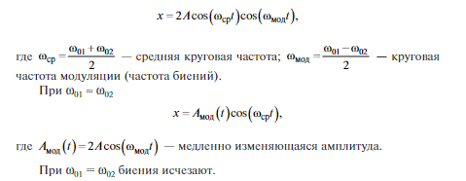

3) 